SỞ GIÁO DỤC VÀ ĐÀO TẠO NAM ĐỊNH  ĐỀ CHÍNH THỨC | ĐỀ THI TUYÊN SINH LỚP 10 TRƯỜNG THPT CHUYÊN  NĂM HỌC 2023-2024  Môn thi: HÓA HỌC (Chuyên)  Thời gian làm bài: 150 phút. (Đề thi gồm: 02 trang)
Biết nguyên tử khối của các nguyên tố: H= 1; C=12; N=14; O = 16; Na=23; Mg = 24; Al=27; P = 31; Cl = 35,5; K= 39; Ca = 40.

Câu 1: (2,0 điểm)
1. Điền một từ thích hợp vào mỗi chỗ trống trong đoạn văn bản sau: “Nhôm là nguyên tố kim loại có nhiều ứng dụng trong đời sống. Cấu tạo nguyên tử nhôm gồm hạt nhân mang điện tích dương và lớp _____ tạo bởi mười nốn_____mang điện tích âm. Hạt nhân nguyên tử nhôm có chứa mười ba____ và mười bốn____
2. Cho một dây nhôm vào ống nghiệm chứa đồng (II) clorua. Nêu hai hiện tượng quan sát được và viết phương trình phản ứng xảy ra.
3. Trình bày phương pháp hóa học để phân biệt lá nhôm và lá magie.
Câu 2: (2,5 điểm)
1. Biển Chết nằm ở biên giới Israel và Jordan thu hút hàng triệu du khách mỗi năm đến trải nghiệm cảm giác tự nổi trên mặt biển mà không cần bơi. Nồng độ các muối trong nước biển tại đây gồm CaCl₂ 4,6%; KCI 1,4%; MgCl₂ 16% và NaCl 9,6%. Tính khối lượng riêng (g/mL) của nước Biển Chết? Coi quá trình hòa tan muối không làm thay đổi thể tích nước.
2. Chọn chất thích hợp rồi viết các phương trình phản ứng trong sơ đồ chuyển hóa sau:
KHCO₃ K₂CO₃KHCO₃KOHKHCO₃
Biết phần trăm khối lượng nguyên tố Ca trong X và Y lần lượt bằng 54% và 24,7%; mỗi mũi tên ứng với một phương trình hoá học của hai chất tương ứng.
3. Phân bón NPK là hỗn hợp các muối NH₄NO₃, (NH₄)₂HPO₄, KCl và một lượng phụ gia không chứa các nguyên tố dinh dưỡng. Trên các bao bị phân NPK thường có kí hiệu bằng những chữ số nhằm cho biết tỉ lệ khối lượng các thành phần trong phân bón. Thí dụ phân bón NPK 15.11.12 cho biết hàm lượng của N, P₂O₅ và K₂O lần lượt là 15%, 11% và 12%. Việc bón phân NPK cho cây cà phê sau khi trồng bốn năm được chia thành ba thời kì như sau:
Thời kỳ | Lượng phân bón
Bón thúc ra hoa | 0,5 kg phân NPK 10.12.5 / cây
Bón đậu quả, ra quả | 0,7 kg phân NPK 12.8.2 / cây
Bón thúc quả lớn, tăng dưỡng chất cho quả | 0,6 kg phân NPK 16.16.16/ cây
a) Tính tổng lượng N đã cung cấp cho mỗi cây cà phê trong cả ba thời kì.
b) Nguyên tố dinh dưỡng P được bổ sung cho cây nhiều nhất ở thời kì nào?
Câu 3: (2,0 điểm)
1. Để thủy phân hoàn toàn 4,29 kg một loại chất béo cần dùng vừa đủ 0,6 kg NaOH, thụ được glixerol và m kg hỗn hợp muối của các axit béo. Tính khối lượng xà phòng bánh có thể thu được từ m kg hỗn hợp các muối trên. Biết muối của các axit béo chiếm 50% khối lượng của bánh xà phòng.
2. Từ 5,4 kg một loại gạo chứa 80% là tinh bột đem sản xuất dung dịch giấm 4% quá trình gồm ba bước: (1) Thủy phân; (2) Lên men rượu; (3) Lên men giấm. Viết phương trình hóa học xảy ra và tính lượng giấm (kg) thu được nếu hiệu suất toàn quá trình đạt 60%.
Câu 4: (2,0 điểm)
1. Axit xitric (khối lượng mol bằng 192 gam) là hợp chất tạo nên vị chua cho quả chanh. Phân tích nguyên tố cho thấy axit xitric có phần trăm khối lượng cacbon, hiđro và oxi lần lượt bằng 37,5%; 4,2% và 58,3%. Xác định công thức phân tử của axit xitric.
2. Trong một phân tử axit xitric có 3 nhóm –COOH liên kết với 3 nguyên tử cacbon khác nhau, 1 nhóm –OH và 2 nhóm –CH₂−. Đề xuất một công thức cấu tạo thích hợp cho axit xitric và viết phương trình phản ứng của axit xitric với dung dịch NaHCO₃ (dư).
3. Một bạn học sinh vô tình phát hiện ra khi cho bột NaHCO₃ vào dung dịch axit xitric sẽ xuất hiện bọt khí đồng thời dung dịch sẽ “mát” hơn. Để tìm hiểu về sự giảm nhiệt đô thủ vì này, bạn học sinh đã tiến hành thí nghiệm (TN) và xác định nhiệt độ thấp nhất của dung dịch như trong hình minh họa dưới đây. Lặp lại TN với các khối lượng NaHCO₃ khác nhau nhưng luôn giữ nguyên lượng dung dịch axit xitric.

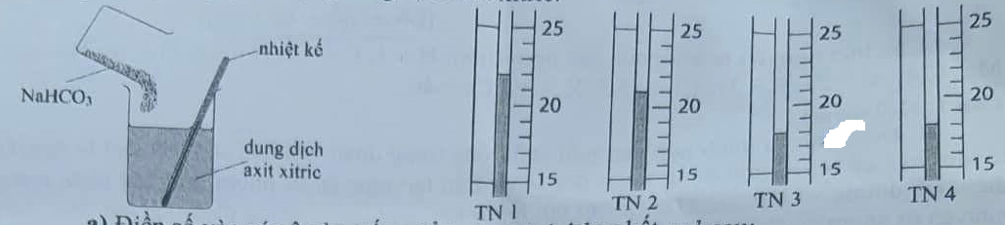

a) Điền số vào các ô còn trống để hoàn thành bảng kết quả sau:

 | Khối lượng NaHCO₃ (gam) | Nhiệt độ ban đầu của dung dịch (°C) | Nhiệt độ thấp nhất của dung dịch (°C) | Độ giảm nhiệt độ ΔΤ (°C)
TN₁ | 0,5 | 24 | 22 | 2
TN₂ | 1,0 | 25
TN₃ | 1,5 | 24
TN₄ | 2,0 | 24

b) Nhận xét về mối quan hệ giữa khối lượng NaHCO₃ và ΔT ở TN 1, TN 2 và TN 3.
c) Dự đoán nguyên nhân tại sao ΔT thu được ở TN 3 và TN 4 lại bằng nhau?
d) Cần dùng bao nhiêu gam NaHCO₃ để lượng dung dịch axit xitric trên giảm 3°C
Câu 5: (1,5 điểm)
1. Tên lửa đẩy của tàu vũ trụ con thoi sử dụng hỗn hợp bột nhôm và NH₄CIO₄ làm nhiên liệu do phản ứng: ẠI + NH₄CIO₄→ Al₂O₃ + AlCI₃ +NO +H₂O. Cân bằng phương trình phản ứng trên và tính khối lượng NH₄CIO₄ cần thiết để phản ứng vừa đủ với 8,1 gam nhôm.
2. Giả sử các nguyên tử nhôm là các quả cầu cứng có bán kính r, tiếp xúc với nhau và được sắp xếp đều đặn trên một mặt phẳng theo một trong hai phương án A và B như trong hình minh họa dưới đây. Chú ý rằng số lượng các nguyên tử nhôm là rất lớn và hình vẽ chỉ biểu diễn một phần hình chiếu vuông góc của các nguyên tử nhôm lên mặt phẳng đang xét.

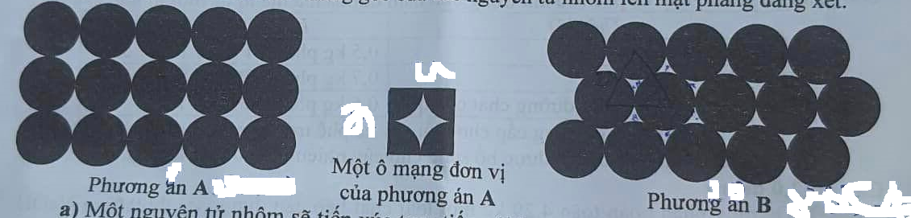

a) Một nguyên tử nhôm sẽ tiếp xúc trực tiếp với bao nhiêu nguyên tử nhôm khác trong cùng mặt phẳng nếu: Sắp xếp theo phương án A? Sắp xếp theo phương án B?
b) Người ta định nghĩa ô mạng đơn vị là hình thoi có diện tích nhỏ nhất và có các đỉnh lần lượt là tâm của bốn hình tròn màu đen. Thí dụ một ô mạng đơn vị của phương án A được biểu diễn trong hình minh họa trên. Tính diện tích ô mạng đơn vị của mỗi phương án theo r.
c) Xét một ô mạng đơn vị thì tỉ số giữa diện tích bị chiếm bởi các phần màu đen và diện tích ô mạng đơn vị được gọi là độ chặt khít. Chứng minh rằng độ chặt khít khi sắp xếp theo phương án B sẽ lớn hơn độ chặt khít khi sắp xếp theo phương án A.

